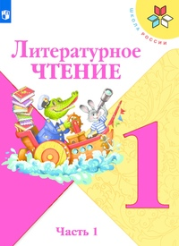

20 мая
1 класс
Литературное чтение
Тема. С. Маршак «Хороший день». По М. Пляцковскому «Сердитый дог Буль». Из старинных книг. Разноцветные страницы.

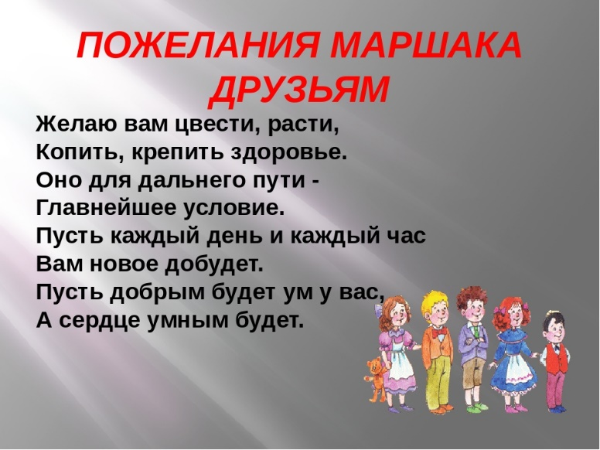


- Прочитай стихотворение С. Маршака «Хороший день». Ответь на вопросы.
- Прочитай рассказ по М. Пляцковскому «Сердитый дог Буль».
- Прочитай раздел «Из старинных книг». Ответь на вопросы.
- Прочитай «Разноцветные страницы»



Уважаемые родители, если возникнут вопросы пишите мне на почту: isakova2071@mail.ru или ВК.

